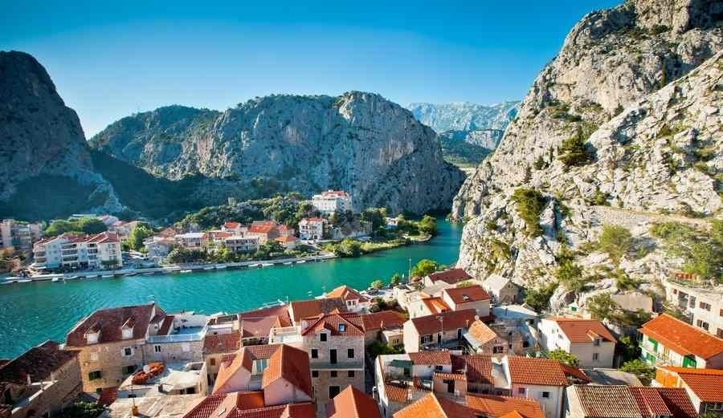

**dal 04 giugno   
al 24 settembre 2022**

**partenze tutti i sabati**

BARCA A VELA FAMILY CROAZIA

BOOKING 06 45554085 – 06 87805818

[info@evasionicral.com](mailto:info@evasionicral.com) [evasionicral.com](https://www.evasionicral.com/)

Crozia

Isole incoronate

WHATSAPP +39 3286229906

900,00

Prezzo a persona  
in cabina

8 giorni / 7 notti

* Assistenza viaggio e quota iscrizione
* Assicurazione base
* Skipper
* Lenzuola
* Pulizie finali
* Tender con motore fuoribordo
* Rete di sicurezza
* Gonfiabili e giochi per i bambini
* Transfer da/per il Marina
* Cambusa
* Porti e boe
* Tassa Parco delle Incoronate
* Pack da pagare all'imbarco: 100€/pax a sett. (assicurazione imbarcazione, tassa di soggiorno, asciugamani e carburante)
* Pack per i bambini FINO AI 12 ANNI COMPIUTI è pari a 60€/settimana.
* Assicurazione multirischio (Covid-19 e annullamento)



**1° GIORNO**

Check-In

Sabato pomeriggio a partire dalle 17:00 verrete accolti dallo skipper presso il Marina Dalmacjia di Sukosan (Zara) per prendere posto nella vostra cabina, preparare la lista della cambusa e fare la spesa. In serata lo skipper e l”equipaggio avranno l’opportunità di conoscersi meglio davanti a un piatto di pesce in una tipica Konoba, prima di concludere la serata in uno dei numerosi bar che popolano questa cittadina marinara.

2° GIORNO

Si salpa al mattino in direzione di Dugi Otok (“Isola Lunga”) l'isola più grande dell'Arcipelago Zaratino e della Dalmazia Settentrionale, con uno scenografico passaggio tra le vicine isole di Ugliano e Pašman a 3 miglia di distanza da Sukosan. L’isola è poco abitata e la costa sud orientale offre approdi incantevoli dove godersi in tutta tranquillità il mare e la riservatezza di una spiaggia tutta per sé. Se il tempo lo permette e le batterie dei piccoli marinai saranno ancora cariche, qualche bordo (tratto a vela) al tramonto prima dell'ancoraggio serale.

3° GIORNO

Da Dugi Otok si naviga placidamente verso la vicina isola di Lavdara famosa per le belle baie del lato occidentale dove fermarsi per la pausa pranzo e per fare snorkeling tra i fondali ricchi di sorprese tra stelle marine, coralli e spugne. Ti accoglieranno piccole spiagge di ciottoli bianchissimi e una natura incontaminata e selvaggia: qui l'acqua è davvero cristallina e l'area a terra sicura da esplorare anche per i più piccoli.

4° GIORNO

Si salpa da Lavdara verso sud est fino all’sola di Otok Katina, che collega, come dice il suo nome latino (catena), l’Isola Lunga di Dugi Otok con Kornat. La navigazione in questa zona merita qualche attenzione in più per la presenza di alcuni bassofondi ma le baie a sud dell’isola ti ricompenseranno per la meraviglia dei loro fondali e la sicurezza con cui potrai ormeggiarti per una tranquilla notte in rada: poi bagno rinfrescante in compagnia dei nostri coccodrilli gonfiabili! Se il meteo lo permetterà la sera proietteremo un film sulla randa per i più piccoli, Cinema sotto le stelle!

5° GIORNO

Dopo una tranquilla colazione in baia si salpa in direzione sud verso il Parco Nazionale delle Kornati che comincia a meno di un miglio dalla punta estrema di Lavdara. E’ una riserva naturale formata da 89 delle 152 isole che costituiscono l'arcipelago delle isole Kornati o Incoronate. La barca a vela rappresenta uno dei pochi mezzi di trasporto autorizzati a navigare all’interno di questo paradiso naturale tra le bianche coste frastagliate che si affacciano su un mare cristallino senza pari. Le isole sono quasi completamente disabitate ma non mancano facili approdi dove trascorrere la pausa pranzo e ottimi ristoranti dove ormeggiare la sera e gustare pesce freschissimo cucinato secondo la tradizione locale.

6° GIORNO

Continua la navigazione verso sud all’interno dello scenografico arcipelago delle Kornati, le condizioni meteo marine sono sempre ottimali per una tranquilla veleggiata costeggiando l’isola di Otok Zut tra baie incantate, relax e natura.

7° GIORNO

Dall’arcipelago delle Kornati si naviga verso l’isola di Vrgada a sud di Biograd che rappresenta una delle più belle perle nascoste della riviera croata. Inaccessibile al turismo di massa quest'isola è attorniata da uno scenografico mini arcipelago composto da 15 isolotti tutti da navigare e conserva intatto un fascino senza tempo, tra il profumo delle pinete e le belle spiagge circondate da ulivi dove rilassarsi tra bagni e piccole escursioni a terra.

8° GIORNO

Check-out

Lo sbarco è previsto dopo colazione alle ore 09:00.

L’itinerario potrà subire variazioni in base alle condizioni meteorologiche, di sicurezza e alle valutazioni tecniche del Comandante dell’imbarcazione. Questo programma è da intendersi come indicativo e non vincolante.

COME ARRIVARE

In auto

Zara si trova a 4.30h da Trieste. La marina di Sukosan è dotata di ampi parcheggi interni.

In nave

Zara è collegata all'Italia da traghetti in partenza da Ancona, Pescara e Venezia.

In aereo

gli aeroporti di riferimento sono quelli di Zara (ZAD) e Spalato (SPU)

Transfer

Su richiesta è possibile organizzare un transfer privato da Aeroporto di Spalato (2h), Porto di Zara (30min), Aeroporto di Zara (15min).

Chiusura check-in: ore 20.00 del sabato. Su richiesta disponibile late check-in.



**Visite opzionali**  
L'itinerario viene proposto per poter visitare e toccare le isole dell'arcipelago delle Incoronate. Tempi e modalità delle soste verranno adattati alle esigenze dei più piccoli, per garantire sicurezza, armonia e divertimento per tutta la famiglia.

**Bambini**  
fino ai 12 anni compiuti € 650,00

**Riduzioni**

Sconto early booking sulla quota adulti € 50,00 per persona fino al 10 Aprile

**Supplementi**

I servizi non inclusi per questa flottiglia sono stimati a 20€ a persona al giorno.

Evasionicral by Ultraviaggi Srl Via della Mercede, 58/59 – 00187 - Roma

Tel. +39 06.6797.386 (r.a.) - Fax +39 06.6781.393

Cod. Fisc. 05643500589 - P. Iva 01427101009 Cap.Soc. € 93.600,00 i.v. - CCIAA n. 500279 - Iscr. Trib. Roma Reg.

Soc . N. 5621/82 Aut.ne Reg. Lazio n. 1976/92 del 22/09/1992 - Determinazione Dirigenziale Provincia di Roma

n. 224 del 07/05/2003 Polizza RC Professionale CARIGE Assicurazioni n. 802424129